

Universidad Tecnológica Nacional
Facultad Regional Córdoba

PROYECTO FINAL



MANUAL DE USUARIO

1. INTRODUCCIÓN

El propósito de este manual es describir como se utilizara el Sistema de Información de Gestión Educativa. A continuación se mostraran las principales funciones de los diferentes módulos del mismo sistema y se guiara al usuario en la utilización y comprensión de las mismas. El presente manual está organizado de forma de seguir el menú del sistema e indicando paso a paso las tareas a ejecutar en cada uno de los ítems, para completar un proceso en particular. Para lograr un mejor entendimiento en el manejo del sistema y aprovechar todas sus funcionalidades se describirán las diferentes pantallas y se acompañaran con ilustraciones.

2. BIENVENIDO A SIGE

SIGE es un sistema integral para la gestión escolar y académica que permite automatizar gran parte de las tareas rutinarias y administrativas del establecimiento educativo. Permite la administración de los todos los alumnos y trabajadores de dicho establecimiento como así también generar todo tipo de informes académicos, estadísticos y/o de información. Prestaciones del sistema de información:

- En cuanto a los alumnos, la inscripción se realizará en la organización en donde se lo registrará, se le cobrará la matricula, y el sistema le proporcionará un legajo y contraseña a partir de la cual podrá ingresar a su autogestión.

- El alumno podrá tener acceso a su autogestión para ver notas, conocer las novedades de la organización, entre otros.

- El docente podrá tener acceso a la autogestión, cargar las notas de las pruebas o de concepto y la asistencia de los alumnos, subir avisos importantes a los alumnos de sus asignaturas en las diferentes salas/grados/año.

- El sistema le otorgará diferentes reportes y estadísticos a los directivos en cuanto a rendimiento de los alumnos, asistencia de los docentes, pago de sueldos, ingresos y egresos de la organización de manera de dar soporte a la toma de decisiones.

- El cobro de matriculas de se realizará en la organización, previamente a la inscripción. Una vez registrado el cobro en el sistema se habilitará la inscripción del alumno en el nivel correspondiente. El sistema también preverá las distintas excepciones en cuanto al pago de cuotas y matrícula.

- El personal de maestranza tendrá acceso a su autogestión, para poder observar los horarios, tareas a realizar, asistencias, entre otros.

Se describen a continuación puntos a tener en cuenta en la utilización de todas las funcionalidades que brinda la aplicación los cuales les brindará información importante que facilitará el uso de SIGE.

2.1 Inicio de la Aplicación
(Pantalla de logueo)

Para ingresar a la aplicación debe loguearse ingresando su Nombre de Usuario y Contraseña, y presionar el botón “Aceptar”.
Si es la primera vez que ingresa a la aplicación, el único Usuario registrado es el Usuario Administrador, por lo que deberá tener conocimiento de su Nombre de Usuario y Contraseña para poder ingresar. (Nombre de Usuario: Admin, Contraseña: Admin).
Una vez que ingrese a la aplicación, tendrá a su izquierda un menú, con las opciones de mayor uso con el fin de tener un acceso rápido a las mismas según el perfil de usuario que usted posea. Si es usted Administrador, podrá ver todas las opciones disponibles. En la parte superior se encuentra el menú principal donde se puede acceder a las diferentes funcionalidades del sistema en forma completa.



2.2 Gestión de Alumnos
En este menú, se permitirá lo siguiente:
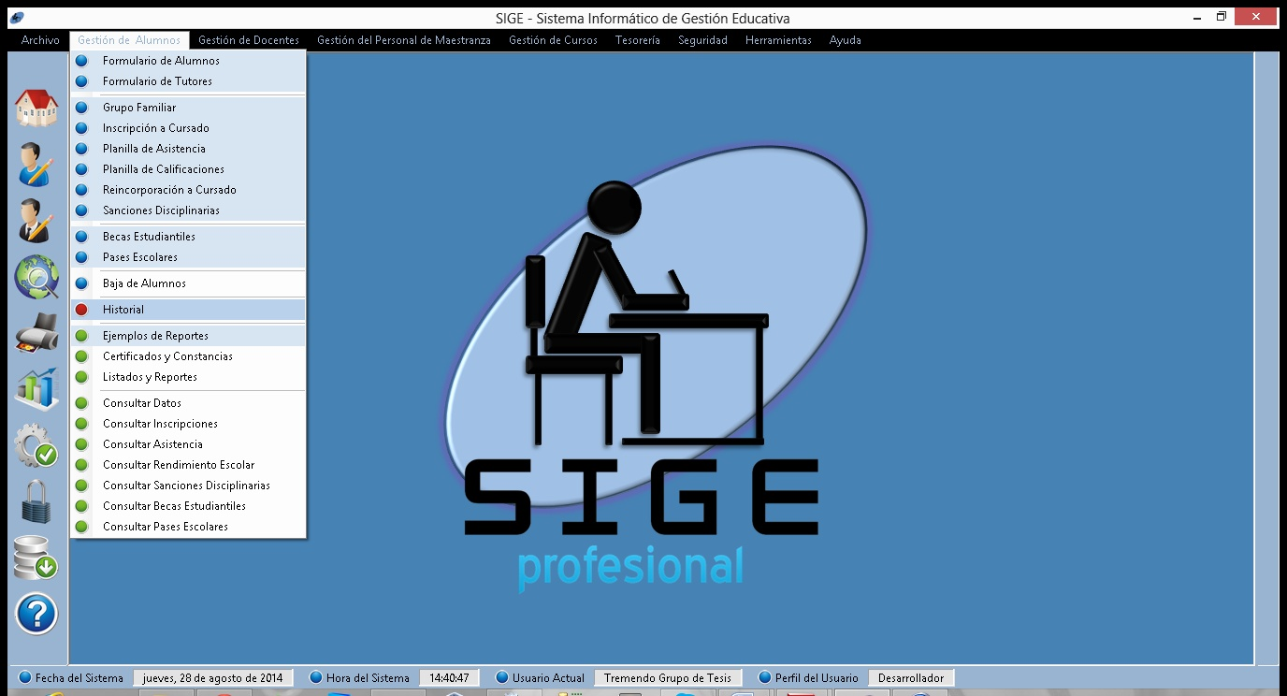

Formulario de Alumnos

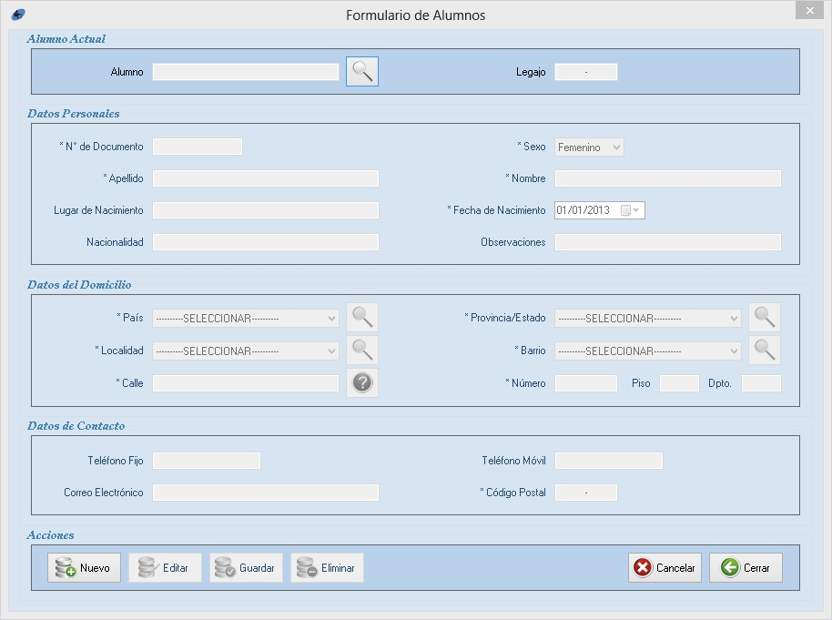

Al seleccionar la opción de Formulario de Alumnos y presionar el botón Nuevo, el sistema habilita los campos a ingresar por el usuario. Dichos campos son:
• Nro de Documento: se refiere a si es un cliente de tipo particular o es una empresa. Este dato es parametrizable.
• Razón Social: corresponde al nombre de la empresa.
• CUIT: es el número de CUIT del cliente, si fuese una razón social.
• Condición IVA: se refiere a las condiciones de IVA que se establecieron en parámetros, puede ser por ejemplo Responsable inscripto, Exento, etc..
• Nombre, Apellido: es el nombre y apellido del cliente o persona de contacto de la empresa
• Tipo Documento: corresponde a los tipos de documento que se establecieron en parámetros, como ser DNI, Pasaporte, etc.
• Número Documento: es el número de documento del cliente.
• Teléfono 1, Teléfono 2, Email: son datos opcionales para poder contactar al cliente
• Cuenta corriente: indica si el cliente posee o no una cuenta corriente. En el caso de estar tildado tambíen se habilitarán los campos Límite de Crédito y Estado para especificar respectivamente el monto límite de la cuenta y si se encuentra habilitada o no.
• Calle, Nro., Piso, Depto., Provincia, Localidad, Barrio, Código Postal, Zona: son datos opcionales para tener un acceso rápido a la ubicación física donde se encuentra el cliente.

